Expérimenter pour Innover

Sommaire

Pourquoi France Expérimentation ? 2
France Expérimentation : comment ça marche ? 3
Les 6 étapes de l’expérimentation 5
Une interface unique 6
Des dispositifs similaires à l’étranger 6

Pourquoi France Expérimentation ?

L’innovation est au cœur de la dynamique de notre économie. Chaque jour, les entreprises, les acteurs économiques inventent de nouveaux produits et de nouveaux services. Or nos règlements et nos processus administratifs, souvent conçus à une époque où certaines technologies ou certaines pratiques n’existaient pas encore, peinent à s’adapter au même rythme. Ils constituent alors un frein au déploiement de nouvelles solutions.

Le dispositif actuel

Depuis le 28 mars 2003, la Constitution française (article 37-1) autorise les dérogations temporaires à certaines dispositions réglementaires afin de tester et d’évaluer dans les conditions du réel les conséquences d’une nouvelle règlementation.
Le Gouvernement peut ainsi prévoir des expérimentations par voie de décret, d’arrêté ou d’ordonnance.

Une procédure encore sous utilisée pour stimuler l’innovation

Plusieurs expérimentations se sont déployées dans des domaines aussi divers que la politique sociale, la justice ou la simplification du droit de l’environnement, au travers de 23 décrets, 25 arrêtés et 4 ordonnances.

Exemples :

Des expérimentations ont été menées en matière de signalisation et de circulation routières afin notamment d’autoriser certains dispositifs de signalisation ou la circulation inter-files pour les véhicules à deux ou trois roues motorisés et de créer un régime de déclaration préalable pour certains transports exceptionnels.

Dans le domaine de l’environnement, ont été mis en œuvre le dispositif du certificat de projet, pour les projets nécessitant la délivrance d'au moins une autorisation régie par le code de l'environnement, le code forestier ou le code de l'urbanisme mais aussi celui d'une autorisation unique en matière d'installations classées pour la protection de l'environnement ou encore celui de certificats d’économie de produits phytopharmaceutiques.

En matière sociale, l’on relève l’expérimentation de la « garantie jeunes », qui se compose d'un accompagnement par les missions locales et d'une garantie de ressource, ou bien celle des « emplois francs » destinés aux jeunes en recherche d'emploi résidant dans des zones urbaines sensibles.

Dans le domaine de la justice, une procédure dérogatoire de paiement des frais de justice a été mise en place à titre expérimental. A été par ailleurs expérimentée la tentative de médiation familiale préalable à toute demande de modification de décisions relatives aux modalités de l'exercice de l'autorité parentale ou à la contribution à l'entretien et à l'éducation de l'enfant.

Dans le secteur de l’enseignement, ont été mises en œuvre des expérimentations destinées à améliorer les conditions de réorientation des étudiants ayant pris une inscription en première année commune aux études de santé et à diversifier le profil des étudiants qui se destinent aux professions de médecin, chirurgien-dentiste, pharmacien ou sage-femme.

L’expérimentation reste néanmoins insuffisamment utilisée pour stimuler l’innovation car ce dispositif est méconnu des acteurs économiques faute d’un interlocuteur unique et d’une procédure formalisée pour saisir l’administration.

France Expérimentation place les acteurs économiques à l’initiative de la démarche d’expérimentation

France Expérimentation veut faire de l’expérimentation un outil simple et efficace pour les acteurs économiques.

Elle leur propose d’exprimer eux-mêmes leurs besoins d’adaptation des normes juridiques et des procédures administratives auprès d’un interlocuteur unique et dans le cadre d’un dispositif clair, transparent et réactif.

L’objectif est de faciliter et d’intensifier la mise en œuvre du droit à l’expérimentation pour en faire un outil au service des acteurs de l’innovation.

France Expérimentation : comment ça marche ?

Un premier appel à projets est lancé à l’occasion de la création de France Expérimentation.

A qui il s’adresse ?

Il s’adresse aux personnes morales ou physiques (entreprises, associations, …) porteuses d’un projet innovant et ambitieux dont le développement est freiné ou entravé par certaines dispositions réglementaires (décret ou arrêté).

Quels sont les projets éligibles ?

Les dossiers déposés doivent proposer une adaptation du cadre réglementaire permettant à terme la mise sur le marché de produits ou services nouveaux.

Le détail des critères d’éligibilité des projets est précisé dans le cahier des charges de l’appel à projets, disponible sur le site Internet.

Dans le cadre du premier appel à projets, les projets sollicitant une dérogation à une norme émise par les institutions de l’Union européenne (règlement européen, directive européenne, etc.), à une norme de niveau législatif, ou à une réglementation relevant d’une autorité administrative indépendante ne relèvent pas à ce stade du champ de France Expérimentation. Les dérogations pourront être étendues à termes à ces normes.

Quel est le cadre juridique ?

Les dérogations à des dispositions réglementaires (décret ou arrêté) s’inscrivent dans le cadre de l’article 37-1 de la Constitution, qui autorise notamment le titulaire du pouvoir réglementaire à mettre en œuvre des dispositions expérimentales pendant une durée limitée sur une partie du territoire français ou pour une catégorie d’acteurs.
En conséquence, cela signifie que les dérogations qui pourront être accordées à un projet bénéficieront également à tous les acteurs qui se situent dans le périmètre de l’expérimentation.
La décision qui sera prise sur chaque projet ne pourra être contestée dans la mesure où elle relève in fine de la libre appréciation de l’autorité investie du pouvoir réglementaire.

Comment préparer et déposer un dossier ?

Les dossiers devront se conformer au modèle disponible sur le site Internet de France Expérimentation, à l’adresse suivante : www.entreprises.gouv.fr/france-experimentation

Ils doivent comporter, outre les informations sur l’identité du ou des porteurs du projet, une présentation du projet (contexte, innovation proposée, impacts attendus…), une description de la contrainte à lever accompagnée d’une proposition de solution juridique susceptible de permettre le développement du projet, une estimation de la durée de dérogation à la réglementation nécessaire au développement du projet et des propositions relatives aux modalités d’évaluation de son impact socio-économique.

Les dossiers doivent être envoyés, sous forme électronique, à l’adresse unique suivante : france-experimentation@finances.gouv.fr

Un accusé de réception sera envoyé par courriel.

Qui peut m’aider à construire mon dossier ?

Des points de contact « France Expérimentation » dans chaque DIRECCTE (liste disponible sur le site internet www.entreprises.gouv.fr/france-experimentation) peuvent être sollicités à tout moment par les porteurs de projet afin de leur apporter un accompagnement de premier niveau (éligibilité, intérêt, qualité du dossier…) et une information sur l’état d’avancement de leur dossier.

Une réponse sera systématiquement apportée sous 5 jours ouvrés.

Quel est le calendrier ?

- 29 juin 2016 : ouverture de l’appel à projets ;
- 31 juillet 2016 : premier relevé intermédiaire des dossiers ;
- Septembre 2016 : annonce des premières expérimentations retenues par le Conseil de la simplification pour les entreprises ;
- 30 septembre 2016 : second relevé intermédiaire des dossiers ;
- Automne 2016 : annonces des premières expérimentations ;
- 31 décembre 2016 : fermeture de l’appel à projets ;

*

Comment sera prise la décision ?

L’instruction des dossiers se fera en trois phases :

- Phase 1 : une vérification de l’éligibilité et de l’intérêt économique des projets effectuée par la Direction générale des entreprises et les DIRECCTE avec l’appui de la Direction générale du Trésor ;

- Phase 2 : une présentation des projets dans un atelier animé par le Secrétariat général pour la modernisation de l’action publique afin de recueillir l’avis du Conseil de la simplification pour les entreprises ;

- Phase 3 : un examen sur l’opportunité de déroger à la réglementation au regard des préoccupations d’intérêt général, notamment en matière sociale, environnementale ou de santé publique, effectué par les départements ministériels en charge des réglementations concernées.

Après cette phase d’instruction, la décision sera prise par le titulaire du pouvoir réglementaire (le Premier ministre ou, par délégation, les ministres chargés de l’application des réglementations sectorielles) qui pourra élaborer un décret ou un arrêté visant à mettre en œuvre l’expérimentation selon les modalités de droit commun.

L’expérimentation fera l’objet d’une évaluation a posteriori sur laquelle le titulaire du pouvoir réglementaire s’appuiera pour déterminer l’intérêt d’une généralisation du dispositif ou son abandon.

Les 6 étapes de l’expérimentation

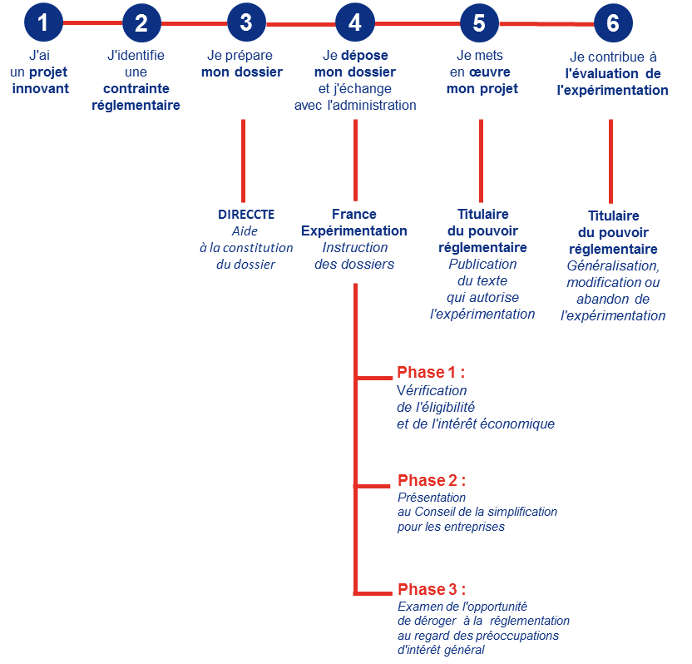

Une interface unique

Site internet de France Expérimentation : www.entreprises.gouv.fr/france-experimentation

Contact DGE :
france-experimentation@finances.gouv.fr

Contacts en DIRECCTE : liste consultable sur le site internet

Des dispositifs similaires à l’étranger

Le Japon a mis en place depuis 2014 un programme permettant aux entreprises de tester des prototypes de produits et services innovants dans un domaine entrant en conflit avec une réglementation existante : le « System of Special Arrangements for Corporate Field Tests ». Ce programme, qui repose sur une procédure légère et standardisée, a permis de répondre favorablement à 9 demandes d’assouplissements réglementaires (dont 4 provenant de PME) qui ont notamment autorisé les tests de nouveaux appareils de mobilité électriques sur route dans la ville de Tsukuba et le relèvement du seuil maximal de puissance des vélos électriques afin de faciliter le travail des livreurs à vélo (Yamaha et Yamato Delivery).

En Australie, le Département de l’Industrie, de l’Innovation et de la Science a mis en place un portail qui permet aux parties intéressées de proposer des pistes de réformes réglementaires dans les secteurs de l’énergie et des mines, de l’industrie manufacturière, de l’industrie du BTP et de l’ensemble de l’écosystème lié à la recherche et à l’innovation.

Au Royaume-Uni, depuis le mois de mai 2016, le dispositif « Regulatory sandbox », permet aux entreprises proposant des services innovants dans le secteur financier de tester leur produit, service ou modèle d’affaire dans un cadre réglementaire allégé.

CONTACT PRESSE
Téléphone : 01 53 18 45 13
www.economie.gouv.fr

Selon un décompte opéré le 20 juin 2016.

